тренированного человека. В то время как в покое ткани используют только 30% кислорода.  При систематических тренировках в разы увеличивается жизненная емкость легких, не говоря уже о том, что легкие и бронхи всегда чистые, в них никогда не будет залежей слизи и мокроты. Простудные заболевания тоже будут обходить вас стороной.  Кровь при физических нагрузках рационально перераспределяется по организму, устраняются застои в венах нижних конечностей и вообще всей нижней части туловища. И в то же время приток крови увеличивается к сердцу, голове и шее.  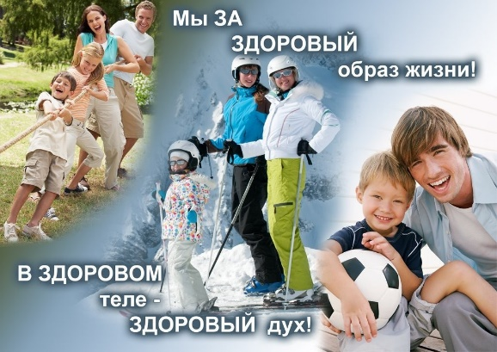  Поскольку улучшается кровоснабжение всего организма, кожа также становится более упругой, свежей, лучше насыщается влагой. А значит, выглядит молодой и здоровой.  Что особенно важно, так это то, что нервно-эмоциональная сфера получает положительное воздействие. Вы лучше владеете собой, сохраняете доброе расположение духа. У вас никогда не будет депрессии!  Ведь физическая активность, а особенно если она на свежем воздухе, на природе – помогает организму вырабатывать так называемые гормоны радости, гормоны счастья – эндорфины и серотонины. Плюс ко всему, у вас повысится самооценка и всегда будет уверенность в своих силах.  211573, Витебская обл., г.Городок, ул.Комсомольская,8  тираж – 200 экз. | ГУ «Городокский районный центр гигиены и эпидемиологии»  Движение – это здоровье и жизнь!!!  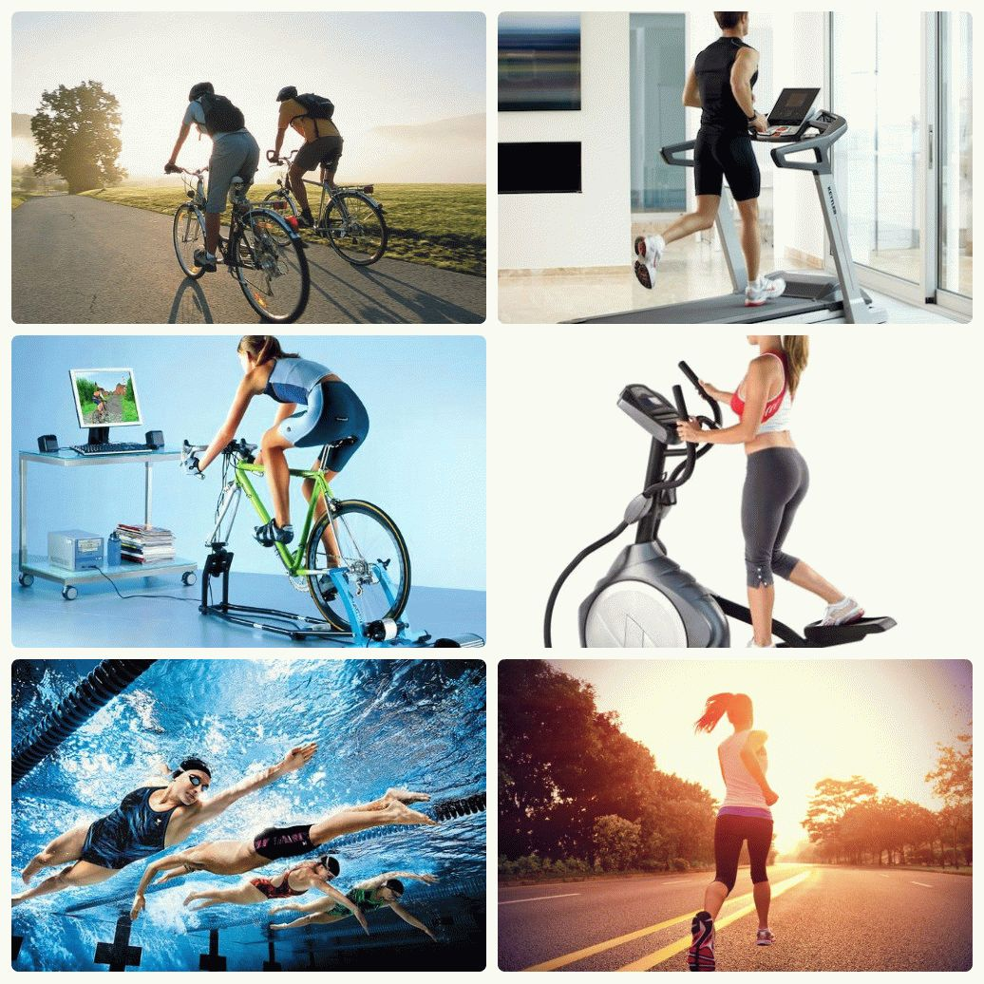  г.Городок
В век развитой цивилизации человек двигается все меньше и меньше. Различные приспособления, облегчающие жизнь, позволяют вообще делать все лежа. И постепенно люди стали забывать, что движение – это здоровье и жизнь.  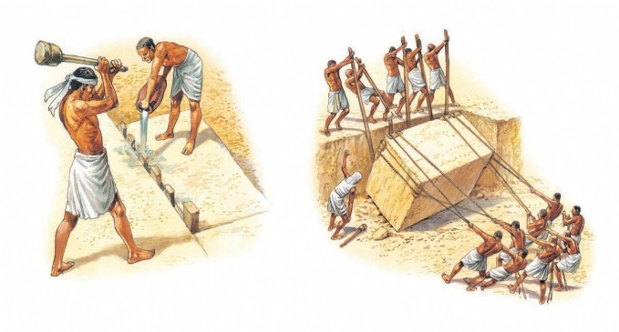  А ведь веками человеку приходилось двигаться не просто много, приходилось двигаться активно. Труд был практически весь физическим. Построить жилище – все ручками, без подъемных кранов. Были какие-то приспособления, но опять же они приводились в действие физически, при помощи мышечного напряжения.  Нужно было добыть мамонта, а потом притащить его в пещеру. Когда стало развиваться земледелие, требовалось возделать поле, убрать урожай. Построить себе жилище тоже было сложной задачей, везде требовался физический труд.  Поэтому, чтобы сохранить здоровье и прожить активную, счастливую и долгую жизнь, нужно заниматься физическими упражнениями, поддерживая организм в хорошей форме.  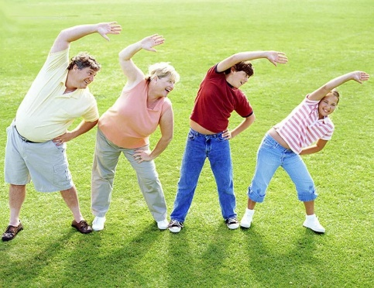  Не помню, кто из древних врачевателей сказал: “По своему действию движение вполне может заменить собой любое лекарство. Но ни одно лекарство мира не может заменить движение.” Это справедливо в полной мере.  Даже лежачий больной, если он действительно хочет встать на ноги, делая посильные упражнения, поначалу просто движения даже, а не упражнения, постепенно нарастит силу мышц и победит болезнь. | В любом возрасте на поздно заняться собой. Хотя, естественно, чем раньше, тем лучше. Люди, постоянно дающие посильную нагрузку на все группы мышц, даже в пожилом возрасте не просто чувствуют себя замечательно, но и при медицинском обследовании у них выявляются замечательные показания приборов.  Движение положительно сказывается на всех органах и системах организма, будь то иммунная система, органы дыхания, сердечно-сосудистая система, нервная система или желудочно-кишечный тракт.  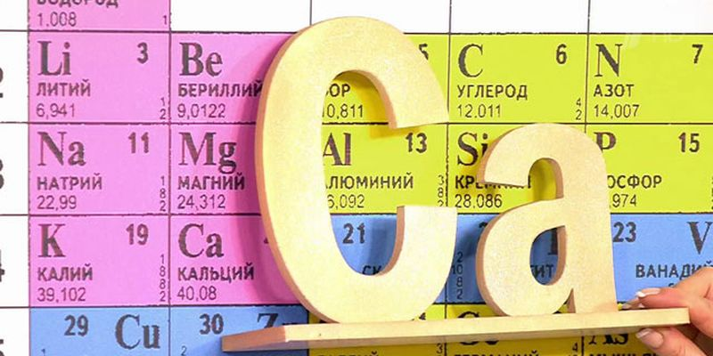  Особенно движение важно для опорно-двигательной системы. Кости являются как бы резервуаром, своего рода хранилищем кальция. Всем известно, что с возрастом количество кальция в костях постепенно уменьшается. Дело в том, кальций нужен не только для формирования костной ткани. Он очень активно потребляется и другими органами и тканями.  Он жизненно необходим почти каждой клетке, особенно клеткам сердца, мышечным клеткам и нервным. Проще сказать, где он не нужен. Без него невозможна нормальная жизнедеятельность организма. И когда кальций становится нужен той же сердечной мышце, клетки крови берут его из костей, если его недостаточно поступает с пищей.  Так и развивается остеопороз, то есть истончение и хрупкость костей. Это достаточно серьезное заболевание. В основном им страдают пожилые люди. В основном по той причине, что с возрастом ухудшается всасывание кальция. При недостаточном поступлении кальция с пищей, малоподвижном образе жизни, остеопороз может развиться и у лиц, более молодого возраста.  Между тем, при активном движении кальций может продуцироваться в костях и при этом увеличивается плотность костной ткани. Можно даже сказать, что движение, регулярные физические нагрузки – это панацея при лечении и профилактике остеопороза.  Во время физической деятельности повышается потребление клетками и тканями кислорода, которая достигает 75% у хорошо

